**LAPORAN UAS**

**INTERAKSI MANUSIA DAN KOMPUTER**



**E-COMMERCE INDOGOOD**

**Oleh:**

**Rifki Nurhidayat**

**2209106069**

**PROGRAM STUDI INFORMATIKA**

**UNIVERSITAS MULAWARMAN**

**SAMARINDA**

**27 MEI 2024**

# BAB I PENDAHULUAN

## 1. 1 Latar Belakang

Perkembangan teknologi informasi dan komunikasi yang pesat telah membawa perubahan signifikan dalam berbagai aspek kehidupan, termasuk dalam cara bertransaksi. Di Indonesia, fenomena ini ditandai dengan munculnya dan berkembangnya e-commerce atau perdagangan elektronik. E-commerce, yang memanfaatkan internet sebagai media utama, telah menjadi salah satu pendorong utama transformasi ekonomi digital di negara ini.

Indonesia, dengan populasi lebih dari 270 juta jiwa, merupakan pasar potensial bagi industri e-commerce. Pertumbuhan pengguna internet yang pesat, didukung oleh meningkatnya penetrasi smartphone, telah membuat e-commerce semakin mudah diakses oleh masyarakat. Menurut data dari Asosiasi Penyelenggara Jasa Internet Indonesia (APJII), pada tahun 2023, jumlah pengguna internet di Indonesia mencapai lebih dari 200 juta orang, yang menunjukkan peluang besar bagi perkembangan e-commerce.

Dalam konteks mata kuliah Interaksi Manusia dan Komputer (IMK), IndoGood merupakan contoh nyata dari aplikasi teknologi yang mengubah cara manusia berinteraksi dengan sistem komputer untuk memenuhi kebutuhan sehari-hari. E-commerce seperti IndoGood tidak hanya mempengaruhi pola konsumsi dan distribusi barang, tetapi juga mempengaruhi desain antarmuka pengguna (user interface) dan pengalaman pengguna (user experience). Desain antarmuka yang intuitif dan mudah digunakan menjadi kunci keberhasilan sebuah platform e-commerce dalam menarik dan mempertahankan pengguna.

Namun, perkembangan e-commerce di Indonesia juga menghadapi berbagai tantangan. Isu keamanan transaksi, perlindungan data pribadi, dan literasi digital masyarakat menjadi beberapa aspek yang perlu mendapatkan perhatian serius. Selain itu, infrastruktur digital yang belum merata di seluruh wilayah Indonesia juga menjadi hambatan dalam pemerataan manfaat e-commerce

.

## 1. 2 Tujuan

Tujuan dari laporan ini adalah untuk menerapkan materi yang terdapat pada interaksi manusia dan komputer dengan mendokumentasikan proses pembuatan website e-commerce indogood, laporan ini bertujuan untuk:

1. **Mengeksplorasi Perkembangan E-commerce di Indonesia**: Mengidentifikasi tren dan perkembangan terkini dalam industri e-commerce di Indonesia, termasuk faktor-faktor yang mendorong pertumbuhan serta statistik yang relevan.
2. **Menerapkan Interaksi Manusia dan Komputer dalam E-commerce**: Mengkaji bagaimana interaksi antara pengguna dan sistem e-commerce berlangsung, termasuk desain antarmuka pengguna (UI) dan pengalaman pengguna (UX) yang efektif.
3. **Mengidentifikasi Peluang dan Tantangan**: Menganalisis peluang yang ditawarkan oleh e-commerce bagi perekonomian Indonesia, terutama bagi UMKM, serta tantangan-tantangan yang perlu diatasi untuk memaksimalkan potensi e-commerce.
4. **Mengevaluasi Dampak E-commerce terhadap Perekonomian dan Interaksi Digital**: Menilai dampak positif dan negatif dari perkembangan e-commerce terhadap berbagai sektor ekonomi, termasuk dampaknya terhadap perilaku konsumen, model bisnis tradisional, dan pola interaksi digital.
5. **Memberikan Rekomendasi Strategis**: Menyusun rekomendasi strategis bagi pemerintah, pelaku usaha, dan pemangku kepentingan lainnya untuk mengoptimalkan penggunaan e-commerce sebagai media transaksi, meningkatkan keamanan, dan memperbaiki infrastruktur digital.
6. **Meningkatkan Literasi Digital dan Kesadaran Keamanan**: Mengusulkan langkah-langkah untuk meningkatkan literasi digital masyarakat agar dapat bertransaksi secara aman dan efisien di platform e-commerce, serta meningkatkan kesadaran mengenai pentingnya keamanan data pribadi.

# BAB II METODOLOGI

Pembuatan website yang terstruktur dan sistematis sangat penting untuk menghasilkan website yang fungsional, aman, dan user-friendly. Dengan mengikuti tahapan yang jelas mulai dari perencanaan, desain, pengembangan, pengujian, peluncuran, hingga pemeliharaan, diharapkan website yang dihasilkan dapat memenuhi tujuan dan kebutuhan pengguna secara efektif agar terciptanya website yang nyaman dan mudah digunakan oleh pengguna. Berikut adalah tahapan yang kami lakukan dalam pengembangan website

## 2.1 Sketching & Planning

**Sketching** adalah tahap awal dalam proses desain website yang melibatkan pembuatan sketsa atau gambar kasar dari tampilan dan struktur halaman website. Tujuannya adalah untuk memvisualisasikan ide-ide desain sebelum mereka diimplementasikan secara digital.

**Planning** adalah tahap perencanaan yang lebih detail dan strategis setelah proses sketching. Planning melibatkan perencanaan teknis dan manajemen yang baik untuk memastikan bahwa pembuatan website berjalan lancar dan sesuai dengan tujuan yang telah ditetapkan. Pada tahap ini kami mulai membuat sketsa kasar dari website dan apa apa saja yang dibutuhkan dalam membangun website.

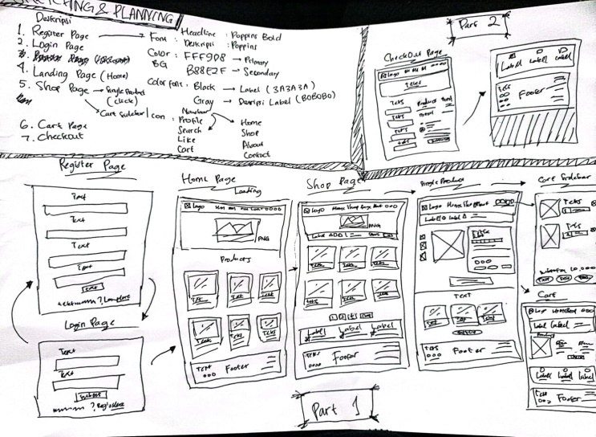

Gambar 2. 1 Sketching & Planning

## 2.2 Wireframe

**Wireframe** adalah proses pembuatan sketsa kasar dari tata letak halaman web yang menunjukkan penempatan elemen-elemen utama seperti header, footer, navigasi, dan konten utama tanpa memperhatikan detail desain visual. Terdapat beberapa tools yang dapat digunakan dalam membuat wireframe seperti sketch, figma, atau bahkan kertas dan pena untuk membuat wireframe namun pada kali ini kami membuatnya menggunakan wireframe.

## 2.3 Story Board

**Storyboard** adalah alat visual yang digunakan untuk merencanakan dan memvisualisasikan alur interaksi pengguna dengan sistem atau antarmuka. Storyboard terdiri dari serangkaian gambar atau sketsa yang menunjukkan langkah-langkah atau tahapan yang diambil pengguna saat berinteraksi dengan website.

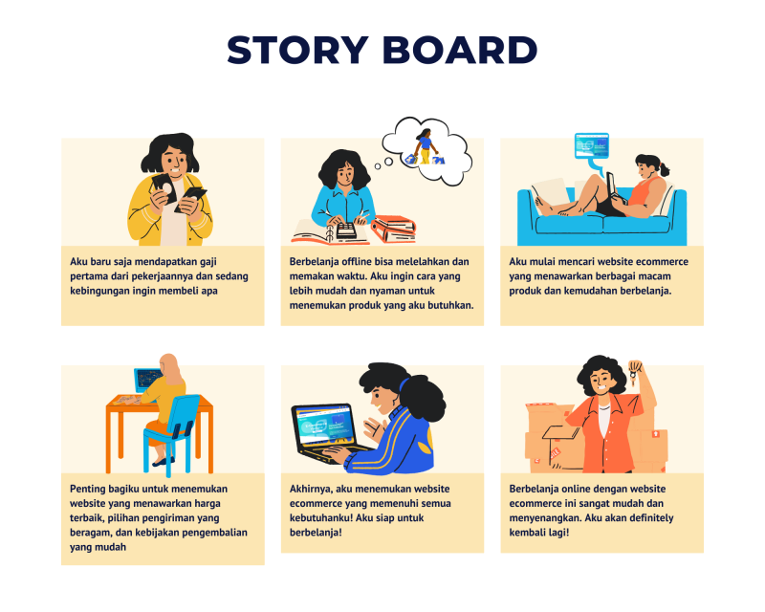

Gambar 2. 2 Story Board

## 2.4 User Story

**User Story** adalah deskripsi singkat dan sederhana dari sebuah fitur atau fungsi dari perspektif pengguna akhir. User story digunakan untuk menangkap kebutuhan dan tujuan pengguna yang akan berinteraksi dengan sistem atau website. User story biasanya ditulis dalam format yang mudah dipahami oleh semua orang dan berfokus pada nilai yang diberikan kepada pengguna.

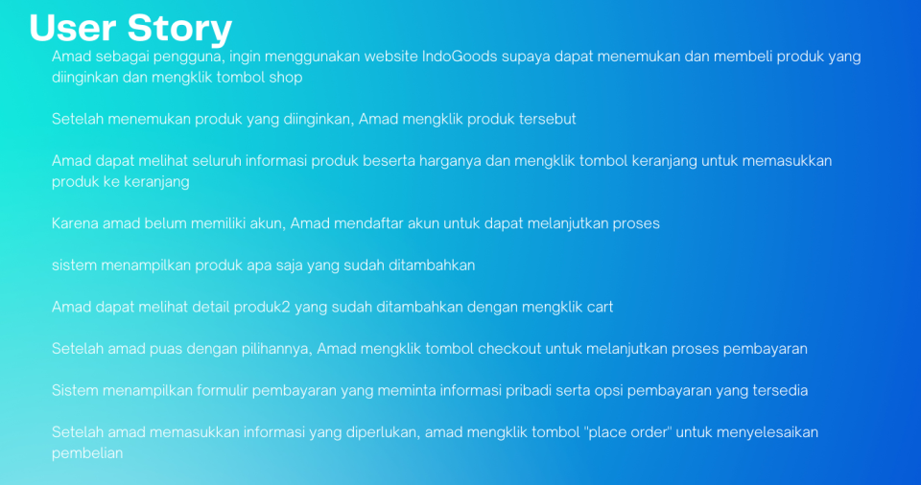

Gambar 2. 3 User Story

## 2.5 User Flow

**User Flow** adalah representasi visual dari perjalanan atau alur yang diambil pengguna saat berinteraksi dengan sistem atau website, mulai dari titik masuk (entry point) hingga mencapai tujuan akhir (goal). User flow digunakan untuk merancang dan menganalisis bagaimana pengguna berpindah dari satu halaman ke halaman lainnya.

## 2.6 Site Map

**Site Map** adalah representasi visual dari struktur informasi sebuah situs web, yang menunjukkan hierarki halaman-halaman dan hubungan antara mereka. Site map digunakan untuk merencanakan dan memvisualisasikan tata letak halaman serta navigasi yang akan digunakan oleh pengguna saat berinteraksi dengan sistem.

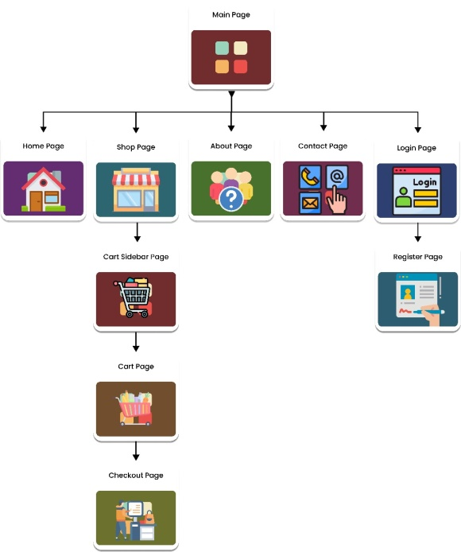

Gambar 2. 4 Site Map

## 2.7 Notasi Dialog

**Notasi dialog** adalah cara untuk merepresentasikan interaksi antara pengguna dan sistem dalam bentuk diagram atau notasi tertentu. Notasi ini digunakan untuk menggambarkan alur percakapan atau dialog antara pengguna dan sistem, termasuk masukan pengguna, respons sistem, dan tindakan selanjutnya yang diambil oleh pengguna atau sistem.

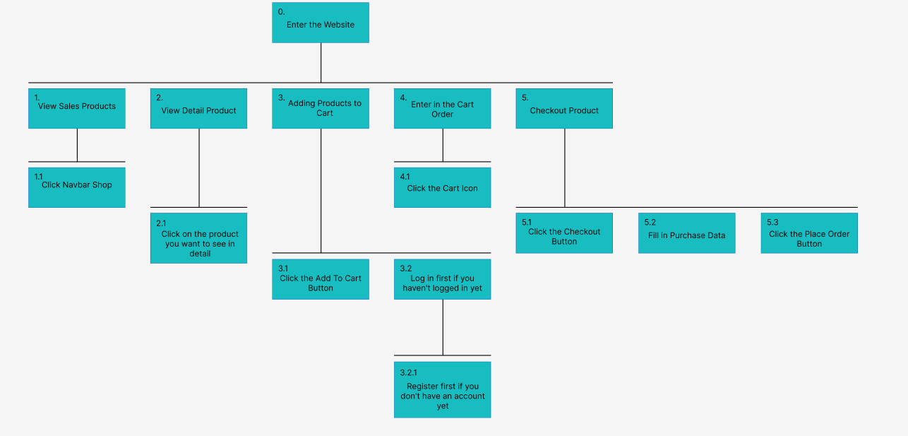

Gambar 2. 5 Notasi Dialog

## 2.8 Pembuatan Design Website

Setelah melalui banyak tahapan maka tahap selanjutnya yaitu mendesign website sesuai dengan kerangka atau wireframe yang telah dibuat dengan memperhatikan kebutuhan pengguna sesuai dengan tahapan tahapan sebelumnya.

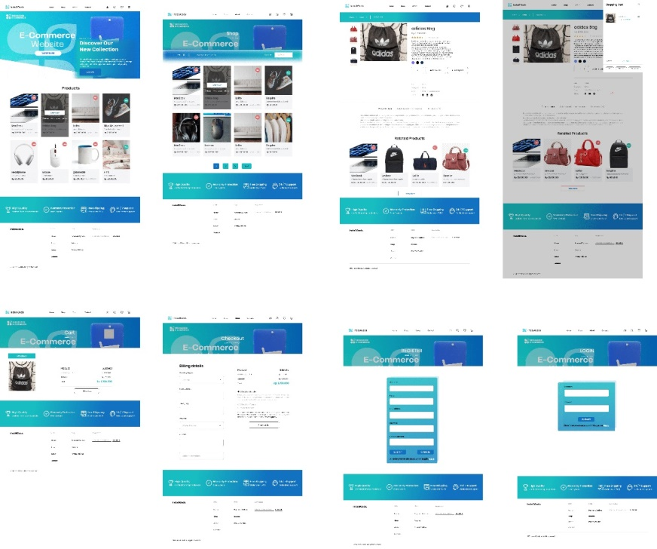

Gambar 2. 6 Design Akhir Website E-Commerce Indogoods

# BAB III DESKRIPSI SHOWCASE

## 3.1 Wireframe

Pada tahapan awal pembuatan design website kami menggunakan wireframe sebagai media untuk menuangkan ide ide yang kami kembangkan dan fokus pada detail visual atau kebutuhan pengguna yang kompleks.

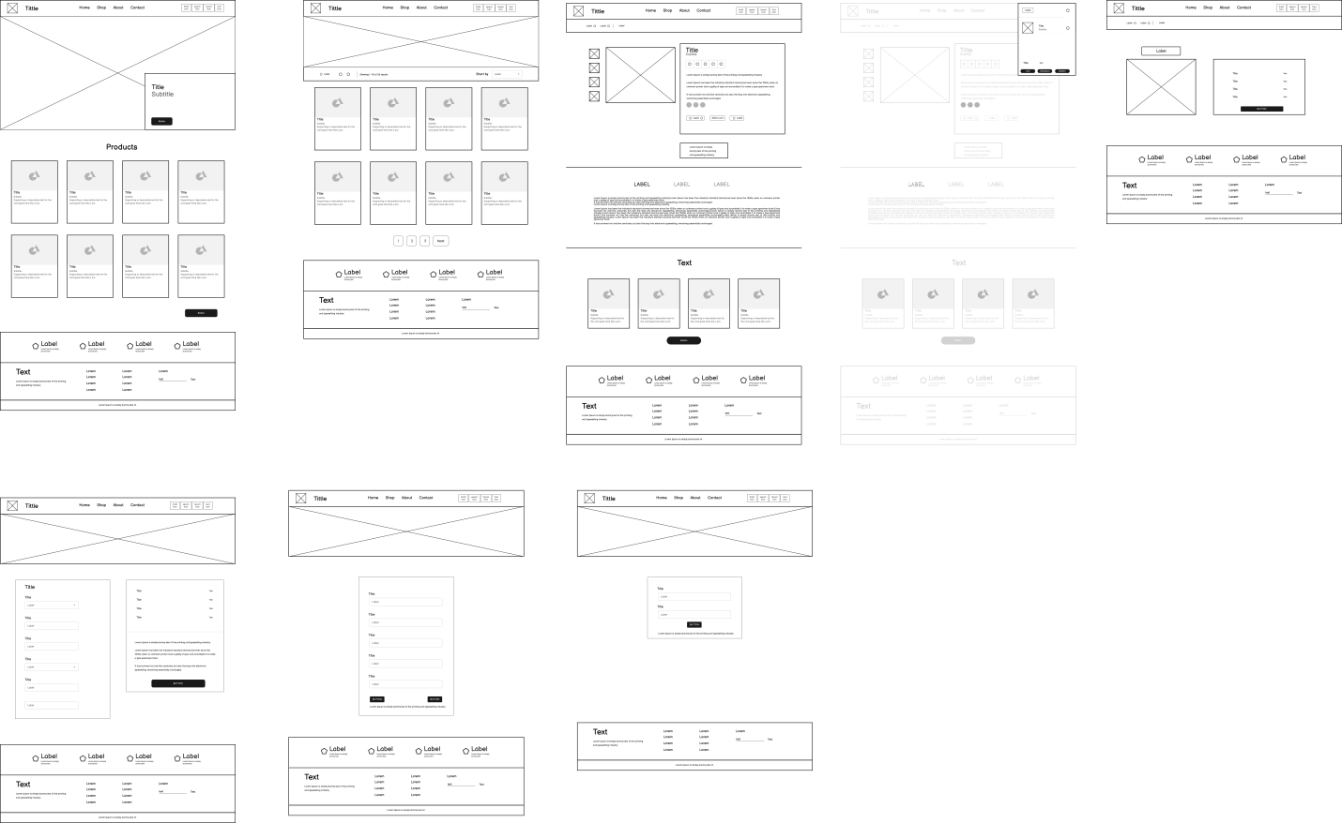

Gambar 3. 1 Wireframe

Pada gambar 3.1 adalah design wireframe yang kami buat sesuai dengan analisa yang telah dilakukan. Terdapat beberapa menu yaitu halaman home, shop, single product, cart sidebar, cart, checkout, register, dan login.

**Halaman Home** situs ini terbagi menjadi tiga bagian utama: navbar, konten utama, dan footer. Navbar berfungsi sebagai menu navigasi yang terletak di bagian atas situs. Di dalamnya terdapat logo e-commerce beserta namanya, serta beberapa menu yang mengarahkan pengguna ke halaman-halaman penting seperti Beranda, Toko, Tentang, dan Kontak. Selain itu, navbar juga dilengkapi dengan ikon-ikon yang merepresentasikan fitur-fitur seperti profil pengguna, pencarian, daftar produk favorit, dan keranjang belanja.

Konten utama, yang terletak di tengah halaman, menampilkan foto-foto produk yang dijual di e-commerce ini. Pengguna dapat dengan mudah menavigasi produk-produk tersebut dan menjelajahi lebih lanjut dengan menggunakan tombol yang tersedia untuk melihat produk lainnya.

Di bagian footer, terdapat deskripsi singkat tentang keunggulan situs ini, serta link-link yang mengarahkan pengguna ke halaman-halaman penting seperti Beranda, Toko, Tentang, dan Kontak. Selain itu, terdapat juga link bantuan yang menyediakan informasi tentang opsi pembayaran, kebijakan pengembalian produk, dan kebijakan privasi situs**.**

**Halaman Shop** memiliki struktur yang sama dengan halaman utama, terdiri dari navbar, konten utama, dan footer. Di navbar, pengguna dapat dengan mudah mengakses menu utama dan fitur-fitur penting seperti pencarian dan keranjang belanja. Konten utama berfokus pada foto-foto produk dengan opsi penyortiran untuk kenyamanan pengguna. Footer tetap memberikan deskripsi singkat tentang situs dan link-link penting**.**

**Halaman Single Product** memiliki struktur yang mirip dengan halaman utama, terdiri dari navbar, konten utama, dan footer. Di bagian konten utama, terdapat foto produk, nama, harga, deskripsi, pilihan warna, jumlah produk yang ingin dipesan, tombol untuk menambah ke keranjang, tombol untuk checkout, deskripsi tambahan produk, informasi produk, review dari pembeli lain, dan produk yang berhubungan**.**

**Halaman Cart Sidebar** muncul sebagai pop-up saat pengguna menambahkan produk ke keranjang. Ini menampilkan produk yang ada dalam keranjang beserta total harga, serta tombol untuk menuju halaman cart, checkout, dan membandingkan produk**.**

**Halaman Cart** menampilkan daftar produk dengan foto, jumlah, harga per item, harga total, dan tombol untuk checkout**.**

**Halaman Checkout** meminta detail alamat dan metode pembayaran, serta menampilkan detail pesanan dan tombol untuk menambah pesanan**.**

**Halaman Register** memungkinkan pengguna untuk membuat akun dengan mengisi informasi seperti username, nomor telepon, email, password, dan konfirmasi password. Juga terdapat link untuk login bagi pengguna yang sudah memiliki akun**.**

**Halaman Login** meminta pengguna untuk memasukkan username dan password, dan menyediakan link untuk registrasi bagi pengguna yang belum memiliki akun

3.2 User Flows

User flows digunakan untuk menunjukkan langkah-langkah apa saja yang dilakukan pengguna saat berinteraksi dengan website untuk mencapai tujuannya

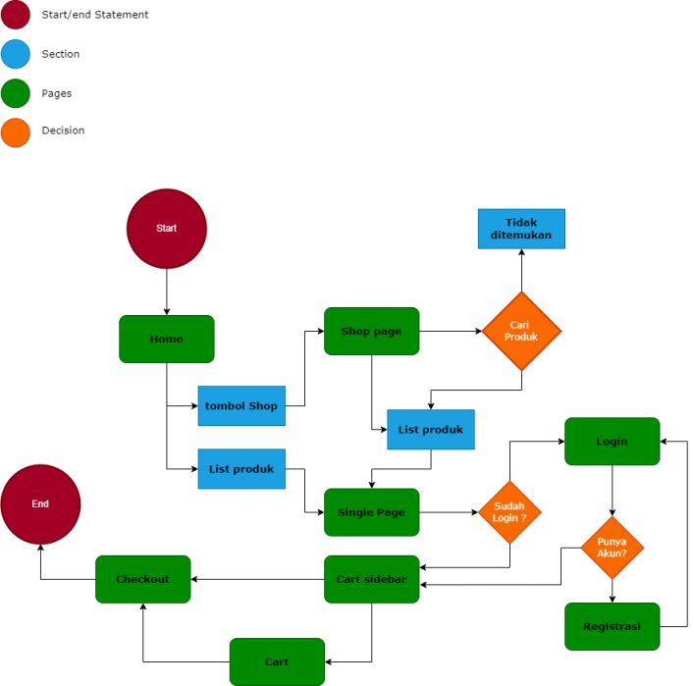

Gambar 3. 2 User Flows

Start: Pengguna memulai proses dengan mengakses halaman utama (home) sistem.

Shop Page: Pengguna memilih untuk berbelanja dan mengakses halaman produk (shop page).

Cari Produk: Pengguna mencari produk yang diinginkan.

List Produk: Sistem menampilkan daftar produk yang sesuai dengan pencarian pengguna.

Single Page: Pengguna memilih produk tertentu dan mengakses halaman detail produk (single page).

Tidak Ditemukan: Jika produk tidak ditemukan, pengguna akan kembali ke halaman list produk atau melakukan pencarian ulang.

Login: Jika belum login, pengguna diminta untuk melakukan login.

Punya Akun?: Jika sudah memiliki akun, pengguna dapat login.

Registrasi: Jika belum memiliki akun, pengguna dapat melakukan registrasi.

Cart Sidebar: Setelah login atau registrasi, pengguna dapat melihat isi keranjang belanja (cart sidebar).

Checkout: Pengguna memilih produk yang ingin dibeli dan melanjutkan ke proses checkout.

End: Proses pembelian barang selesai

.

## 3.3 Design Akhir

Setelah melakukan beberapa proses-proses tersebut dan melalui banyak keputusan yang diambil demi mewujudkan kebutuhan pengguna maka tahap selanjutnya mendesign website, berikut hasil design akhir dari website E-Commerce Indogoods.

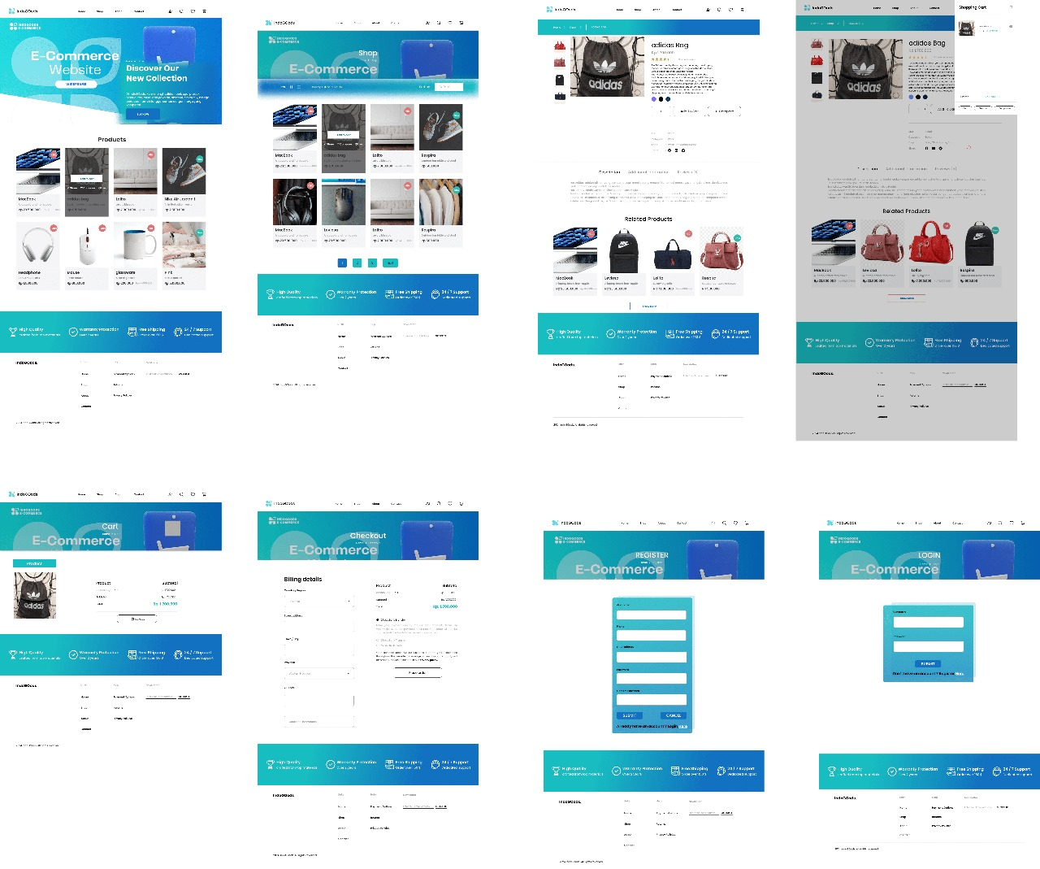

Gambar 3. 3 Design Akhir Website

Desain akhir ini mencakup delapan halaman menu:

1. **Home**: Halaman awal saat pengguna memasuki website.
2. **Shop**: Tempat mencari produk yang diinginkan.
3. **Single Product**: Halaman detail produk dengan deskripsi lengkap.
4. **Cart Sidebar**: Pop-up yang muncul saat menekan tombol pesan produk.
5. **Cart**: Tempat menyimpan produk yang telah ditambahkan.
6. **Checkout**: Tempat melakukan pemesanan produk.
7. **Register**: Halaman untuk membuat akun pengguna.
8. **Login**: Halaman untuk masuk ke akun dan melanjutkan pembelian.

.

# BAB IV Evaluasi IMK

## 4.1 Prinsip-prinsip IMK

Dalam pengembangan prototipe ini, prinsip-prinsip berikut diterapkan untuk menciptakan pengalaman pengguna yang baik:

1. **Konsistensi** (Consistency): Setiap halaman memiliki keseragaman desain, termasuk warna latar belakang, warna tombol, font, tata letak, menu, dan navigasi, serta penggunaan ikon.
2. **Kontrol Pengguna** (User Control): Pengguna memiliki kendali penuh atas sistem dan dapat dengan mudah memilih produk, menyesuaikan jumlah produk yang dipesan, dan menggunakan pintasan keyboard untuk pencarian.
3. **Kesederhanaan** (Simplicity): Antarmuka website dirancang dengan sederhana dan estetik untuk memudahkan penggunaan dan pengingatan.
4. **Umpan Balik** (Feedback): Fitur kirim email disediakan agar pengguna dapat memberikan kritik, saran, atau laporan bug kepada pengembang, sehingga dapat meningkatkan performa dan kualitas website.
5. **Efisiensi** (Efficiency): Website dimuat dengan cepat baik di desktop maupun mobile, dengan navigasi yang mudah digunakan dan intuitif, sehingga pengguna dapat dengan cepat menemukan produk, menambahkannya ke keranjang belanja, dan menyelesaikan proses checkout.
6. **Aksesibilitas** (Accessbility): Memastikan website dapat diakses dan digunakan oleh semua orang, termasuk penyandang disabilitas, dengan menggunakan teks alternatif pada gambar, warna kontras yang baik, dan fitur transkrip untuk video dan audio.
7. **Kemampuan Belajar** (Learnability): Sistem dirancang agar mudah dipelajari dan digunakan, sehingga pengguna dapat dengan cepat menemukan produk yang mereka cari, menyelesaikan pembelian, dan mendapatkan bantuan jika diperlukan. Hal ini bertujuan untuk meningkatkan kepuasan pelanggan, konversi penjualan, dan mengurangi biaya operasional.

# BAB V Kesimpulan Dan Lampiran

## 4.1 Kesimpulan

Pembuatan prototype memiliki peranan penting dalam pengembangan produk, terutama dalam konteks pembuatan website. Dengan prototype, kita dapat memvisualisasikan ide secara lebih jelas, mendapatkan feedback dari pengguna, dan menguji konsep sebelum berinvestasi dalam pengembangan yang lebih lanjut.

Selain itu, pembuatan prototype e-commerce dapat membantu tim untuk menghemat waktu dan biaya. Dengan mengidentifikasi dan memperbaiki masalah sejak dini, tim pengembang dapat menghindari biaya tambahan yang terkait dengan perubahan dan perbaikan pada tahap yang lebih lanjut. Hal ini memungkinkan untuk menyesuaikan dan meningkatkan desain dan fungsionalitas sebelum diluncurkan secara resmi.

Melalui proses ini, diharapkan bahwa website e-commerce dapat menjangkau pelanggan potensial di berbagai lokasi, bukan hanya di area lokal. Dengan menyediakan platform transaksi online yang mudah, nyaman, dan aman, website ini diharapkan dapat meningkatkan pengalaman berbelanja bagi pelanggan dan mendukung pertumbuhan bisnis secara keseluruhan.

## 4.2 Lampiran

Link Behance:

<https://www.behance.net/gallery/199501939/RifkiNurhidayat_2209106069_IMK_FINAL_REPORT>